OS-2026051103
鼎呱呱-飒宛 陈静
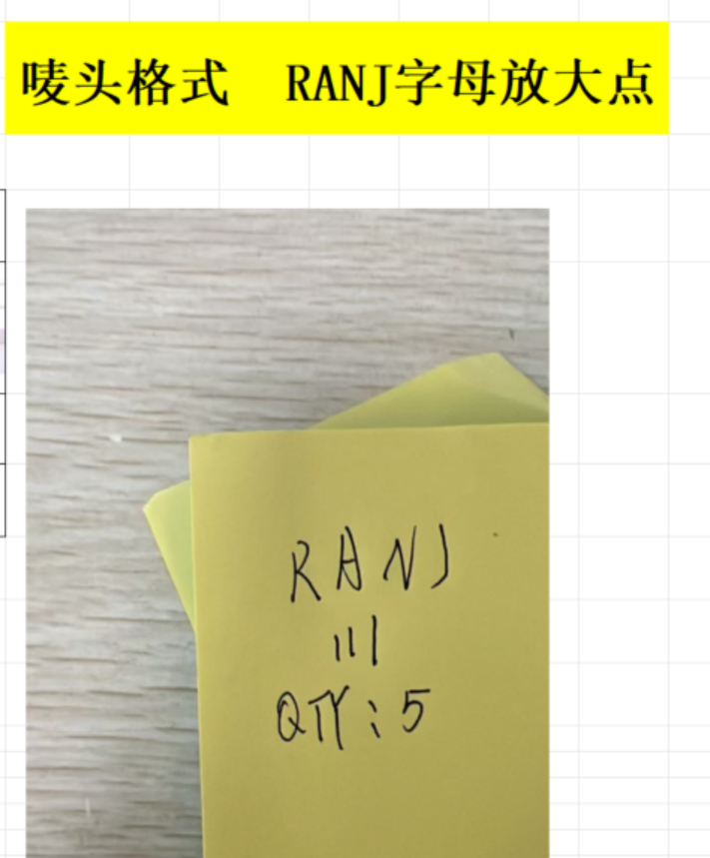
2001三层文件盘:45箱


